23. - 27.12.2025  Weihnachten im Kloster  Einkehr & Pilgern  50 Euro Seminarbeitrag  zzgl. Übernachtung und Verpflegung  Sie sind herzlich eingeladen, mit uns Weihnachten zu feiern. Im Rahmen einer einfachen Tagesstruktur kann jeder das finden, was er sucht: Gemeinschaft und Stille, persönliche Impulse und praktische Beteiligung, Gottesdienste und Festessen, und vielleicht auch einen eigenen Weg zur Krippe. |  | 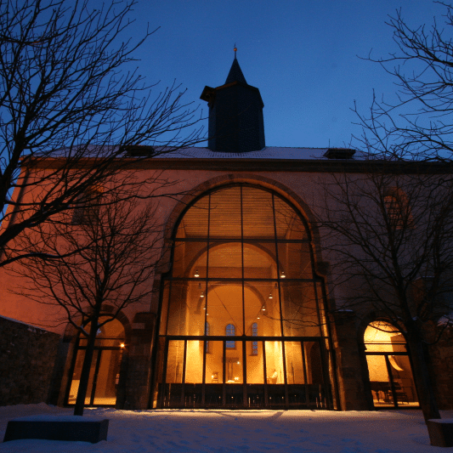    Hier anmelden

